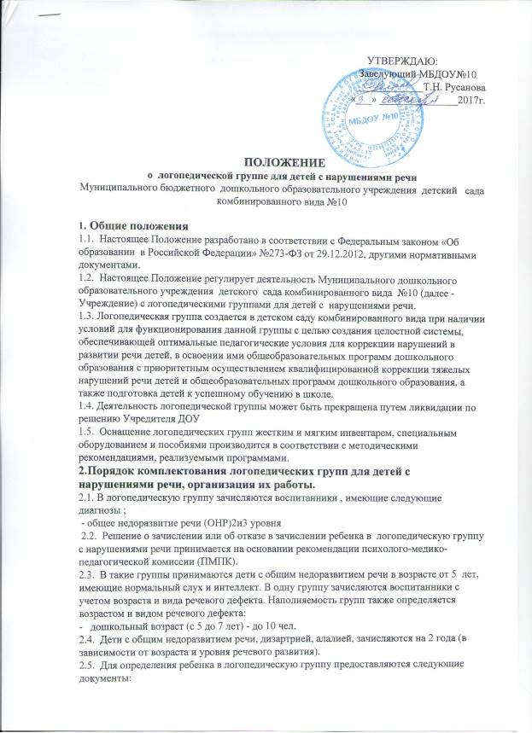

- Заключение ПМПК
2.6.Придельная наполняемость логопедической –не более 10 человек
2.7.Приему в логопедические группы дошкольного образовательного учреждения не подлежат дети, имеющие:
- Недоразвитие речью обусловленное умственной отсталостью;
- Деменции органического, шизофренического и эпилептического генеза:
- Грубые нарушения зрения, слуха, двигательной сферы;
- Нарушения общения в форме раннего детского аутизма;
- Задержку психического развития.
2.8. Основной формой организации коррекционно-развивающей работы являются групповые
( фронтальные), подгрупповые и индивидуальные логопедические занятия.
- По окончании установленного срока обучения дети, нуждающиеся в продолжении занятий, повторно обследуются членами ПМПК. Основанием для продления срока обучения может быть тяжесть дефекта, соматическая ослабленность , пропуски занятий по болезни и другие объективные причины.
3.Организация логопедической работы.
3.0. Воспитательно-образовательная работа в логопедических группах осуществляется в соответствии с реализуемыми комплексной и общеобразовательными программами, предусмотренными Уставом учреждения.
◦ Для работы с детьми с нарушениями речи вводится одна ставка логопеда и две ставки воспитателя на каждую группу.
3.1. Продолжительность обучения детей в группе с нарушениями речи составляет 2 года (в зависимости от тяжести дефекта). В случае обоснованной необходимости ребенок в такой группе может находиться до достижения возраста 8 лет. Решение принимается ПМПК по согласованию с родителями (законными представителями).
3.2.Основной формой организации коррекционно-развивающей работы являются групповые
( фронтальные), подгрупповые и индивидуальные логопедические занятия.
3.3. Групповые логопедические занятия проводятся в соответствии с программой обучения детей с нарушениями речи.
3.4. Подгрупповые и индивидуальные логопедические занятия , как правило проводятся вне занятий, предусмотренных сеткой занятий муниципального дошкольного образовательного учреждения , с учетом режима работы образовательного учреждения, с учетом режима работы образовательного учреждения и психофизических особенностей развития детей дошкольного возраста.
3.5. Периодичность подгрупповых и индивидуальных занятий определяется тяжестью нарушения речевого развития детей.
3.6.Индивидуальные занятия проводятся не менее трех раз в неделю:
- С детьми, имеющими общее недоразвитие речи
- С детьми ,имеющими дефекты речи, обусловленные нарушением строения и подвижности органов речевого аппарата( дизартрия, ринолалия)
По мере формирования произносительных навыков у детей , занятия с ними проводятся в подгруппе.
3.7.Подгрупповые занятия проводятся:
- С детьми ,имеющими общее недоразвитие речи –не менее трех раз в неделю;
3.8. Продолжительность группового логопедического занятия :
- В старшей группе 20-25 минут
- В подготовительной к школе группе 25-30 минут.
3.9.Продолжительность подгруппового занятия составляет 15-20 минут, продолжительностью индивидуального занятия-15минут с каждым ребенком.
3.10.Между групповыми занятиями допускаются перерывы в 10-15 минут.
3.11.Ежедневно , во второй половине по заданию учителя-логопеда проводятся групповые занятия воспитателями логопедических групп.
3.12. длительность пребывания воспитанников в логопедической группе определяется городской ПМПК в зависимости от динамики коррекции речевого нарушения и может составлять от 2до 3 лет.
Протокол и решение психолого-педагогической комиссии заключением специалистов и указанием необходимого срока пребывания ребенка в логопедической группе.
3.13.В логопедическую группу дошкольного образовательного учреждения зачисляются ,как правило ,дети одного возраста и уровня речевого развития . И на основании обследования речи воспитанников ,которое проводится с апреля по май ежегодно. Обследованные воспитанники , имеющих нарушения речи ,регистрируются в протоколе регистрации детей, имеющих речевые недостатки.
3.14.На каждого ребенка , зачисленного в логопедическую группу , учитель логопед заполняет речевую карту.
3.15.Учителям –логопедам муниципальных дошкольных образовательных учреждений повышаются тарифные ставки (должностные оклады)на 20% за работу с детьми ,имеющими отклонения в развитие речи.
3.16.Оплата труда и продолжительность ежегодных отпусков сотрудникам логопедической группы установлены в соответствии с нормативами, предусмотренными для персонала специальных (коррекционных ) образовательных учреждений ( групп) для обучающихся , воспитанников с отклонениями в развитии ( Письмо Министерства образования РФ и Профсоюза работников народного образования и науки РФ от 13.01.2001г.Р20-53.193/20-5/7, приказ Министерства образования РФ 360 от 20.08.94г).
3.17.В случае необходимости уточнения диагноза или продлении срока логопедической работы детьми с нарушениями речи, с согласия родителей ( законных представителей), направляются учителем –логопедом в соответствующее лечебно-профилактические учреждения для обследования врачами –специалистами ( неврологом, психиатром, отоларингологом, офтальмологом и др) или в психолого-медико-педагогическую комиссию г Владикавказа.
3.18. Ответственность за обязательное посещение детьми занятий в логопедической группе несут родители ( законные представители), учитель-логопед, воспитатель и заведующий ДОУ.
4 Руководство логопедической группой
4.1. Непосредственное руководство работой учителя-логопеда осуществляетсяадминистрацией ДОУ.
4.2.Заведующая ДОУ :
- Обеспечивает создание условий для проведения с детьми коррекционно-педагогической работы;
- Подбирает в логопедическую группу постоянных воспитателей , имеющих высшее педагогическое образование , первую или высшую квалификационную категорию и опыт работы с детьми старшего дошкольного возраста.
- Обеспечивает логопедический кабинет специальным оборудованием , методической литературой.
4.3.Научно-методическое сопровождение, консультации, обмен опытом учителям логопедам, координацию работы городского методического объединения учителей-логопедов осуществляет городская психолого-медико-педагогическая комиссия.
4.4.Повышениие уровня профессиональной квалификации , осуществляется на городском методическом объединении учителей-логопедов, на курсах повышения квалификации и др.
4.5 учитель логопед ведет документацию
- Журнал учета посещаемости логопедических занятий с детьми
- Речевые карты обследования устной речи на каждого ребенка.
- План работы учителя-логопеда на учебный год
- Тетрадь для индивидуальных занятий по коррекции звукопроизношения и для развития графических навыков ведущей руки.
- Индивидуальные тетради детей с домашними заданиями по коррекции звукопроизношения , формированию лексико-грамматических средств языка.
- Циклограмма работы учителя-логопеда.
- График работы учителя-логопеда.
В вопросах, не предусмотренных настоящим Положением, на логопедические группы для детей с нарушениями речи распространяется Устав .

